**Bài tập thực hành 04**

**Họ tên:** Nguyễn Minh Phát.

**MSSV:** B1906337.

# Yêu cầu bài thực hành:

1. Bạn hãy chạy tất cả các lệnh hướng dẫn ở trên và chụp lại màn hình kết quả.

## Tạo chuỗi kết nối đến mysql

Khi thực hiện kết nối csdl, chúng ta cần chú ý ghi nhớ tên *username* để kết nối. Thông thường thì người dùng root khi mới cài đặt xampp sẽ chưa đặt password. Khi triển khai thực tế, chúng ta nên tạo các người dùng riêng biệt với mật khẩu cho csdl này.

Tạo tập tin connect.php với các lệnh php sau để thực hiện chuỗi kết nối đến mysql:

(Tham khảo các phương thức trong class mysqli tại [1])

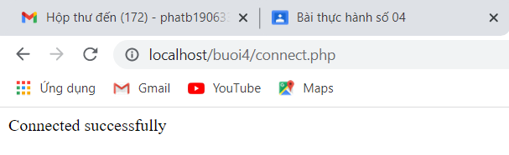

## Tạo chuỗi kết nối đến CSDL

Bạn vào phpmyadmin tạo 1 csdl tên là **qlsv**

Tạo 1 tập tin php con_db.php với lệnh như sau

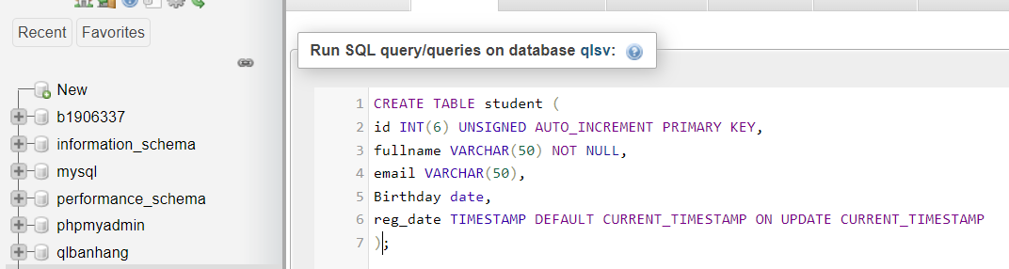

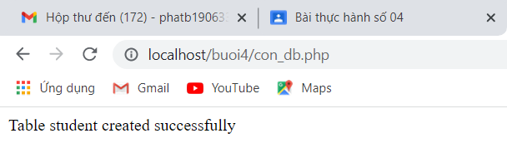

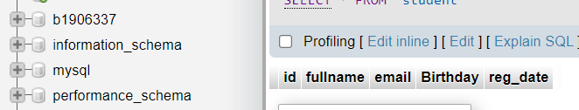

Chạy tập tin php trên, và quan sát trong phpmyadmin các bạn sẽ thấy bảng student được tạo trong qlsv

Trong trường hợp, chúng ta muốn tách biệt tạo csdl bên phpmyadmin, chúng ta chỉ cần chuỗi kết nối đến csdl là đủ.

## Index: Tải dữ liệu từ bảng trong csdl đưa lên trình bày trên trang web

Viết vài lệnh sau dán vào phần SQL trong phpmyadmin để tạo 1 số dòng dữ liệu cho bảng student.



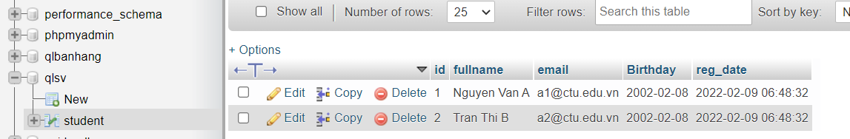

Kết nối CSDL truy cập vào bảng student đưa dữ liệu bảng vào mảng $st

Tạo tập tin taidulieu_bang.php. Ở đây trình bày các cách để thể hiện dữ liệu, bao gồm cách trình bày dữ liệu dạng bảng kết hợp HTML. Chúng ta chú ý kiểu dữ liệu dạng date sẽ cần chỉnh sửa format lại để hiển thị theo định dạng phù hợp.

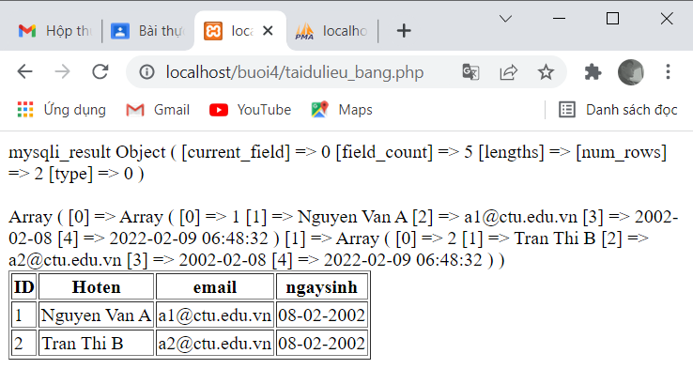

## Add: Form để thêm dữ liệu vào CSDL và chuyển đến trang thể hiện dữ liệu

Tạo form giao diện để nhập: formnhap.php

Các bạn chạy formnhap.php trên trình duyệt và thấy kết quả sau:

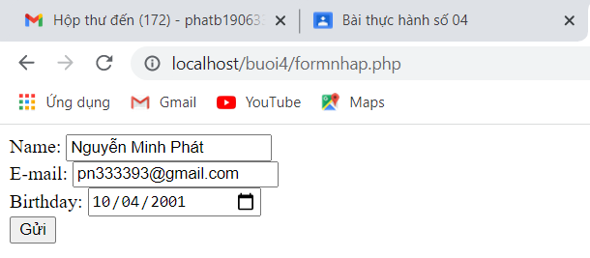

Tạo tập tin php xử lý hành động lưu: luu.php

Bấm submit và chúng ta đã nhập liệu thành công

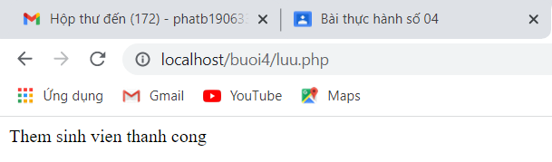

## Edit: Chỉnh sửa dữ liệu từ danh sách

Kết nối CSDL truy cập vào bảng student đưa dữ liệu bảng vào mảng $st

Tạo tập tin taidulieu_bang1.php (như taidulieu_bang.php nhưng gọn hơn và có thêm nút Xóa/sửa kế bên).

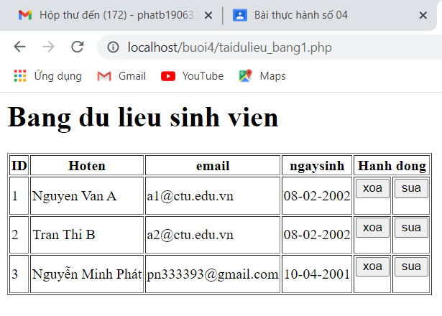

Khi chúng ta chọn sửa dữ liệu, tập tin sau (form_sua.php) sẽ thực thi

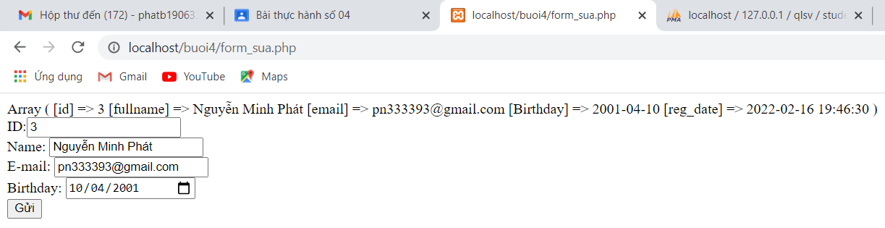

Khi bấm nút submit sẽ gọi qua tập tin sua.php sau:

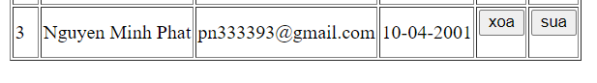Sau khi thực hiện sửa xong, sẽ tải trở lại file taidulieu_bang1.php

## Delete: Xóa dòng dữ liệu trong bảng

Giữ nguyên tập tin như taidulieu_bang1.php, chúng ta tạo tập tin xoa.php để xử lý khi người dùng bấm vào nút xóa tương ứng với dòng dữ liệu trong bảng

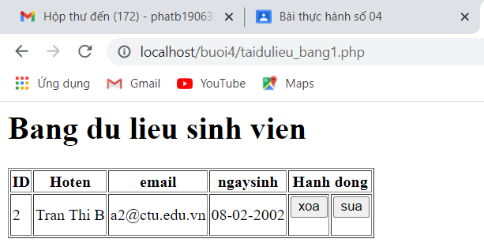Sau khi xóa xong sẽ trở lại taidulieu_bang1.php

1. Từ code kết nối với MySQL, bạn hãy tìm và trình bày code kết nối với các hệ quản trị CSDL khác như Oracle, SQL server, SQLite.

**Oracle :**

**Bước 1.** Xác định phiên bản bit PHP (32 bit hoặc 64 bit) đang chạy. Nếu PHP_INT_SIZE có giá trị là 4, thì phiên bản là 32-bit. Nếu PHP_INT_SIZE có giá trị là 8, thì phiên bản là 64-bit. Sử dụng mã sau:

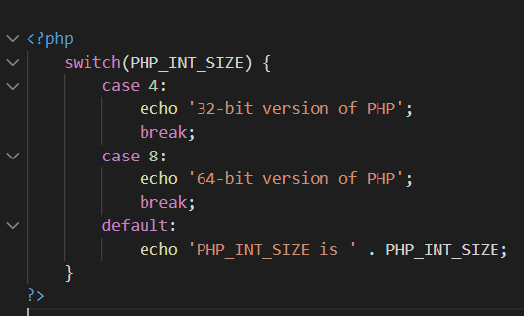

**Bước 2.** Tải xuống "Gói InstantClient - Cơ bản" cho Windows từ [trang OTN InstantClient] [1]. Đảm bảo tải xuống phiên bản bit tương ứng từ bước 1.

**Bước 3.** Giải nén các tệp InstantClient C:\instantclient_11_2và chỉnh sửa môi trường Windows PATH để đưa vào C:\instantclient_11_2. Ví dụ: trên Windows XP, hãy làm theo `` Bắt đầu> Bảng điều khiển> Hệ thống>

Advanced > Environment Variables` and edit `PATH` in the `System`> variables list.

Step 3. In your `php.ini` file, enable the following lines: extension=php_oci8_11g.dll

extension=php_openssl.dll

**SQL server :**

**Bước 1:**

 Đầu tiên copy 2 file php driver for php: **- File: php_pdo_sqlsrv_53_ts_vc9.dll và php_sqlsrv_53_ts_vc9.dll vào thư mục C:/xampp/php/ext/**

**Bước 2:**

Cấu hình lại file php.ini Trong file PHP.ini bạn thêm 2 dòng này vào. **extension=php_sqlsrv_53_ts_vc9.dll** **extension=php_pdo_sqlsrv_53_ts_vc9.dll**

- Sau đó, khởi động lại xampp server.

**Bước 3:**

Thực hiện, kết nối Codeigniter với MSSQL server. - Vào thư mục application/config/database.php thiết lập các thông số như sau:

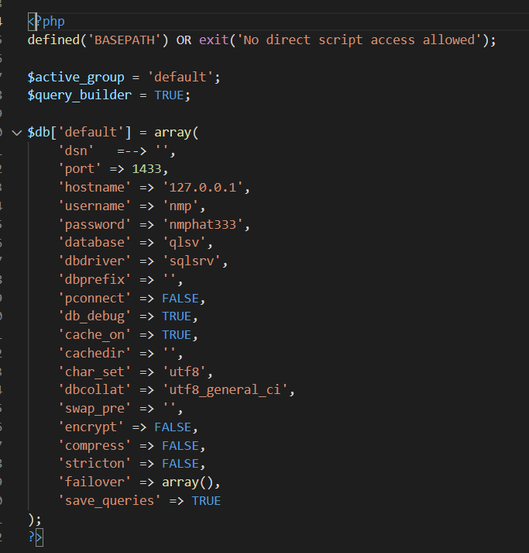

**Sqlite**

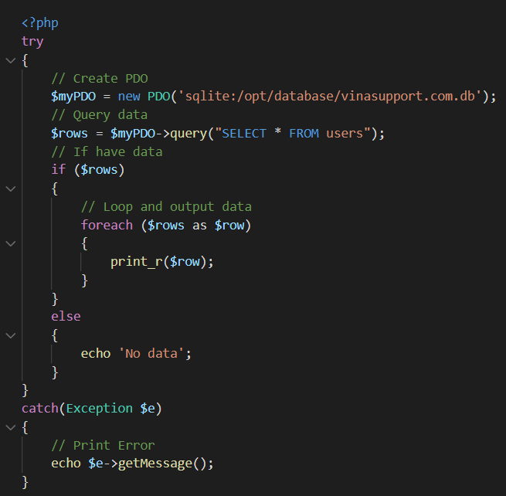

1. Cho biết class **mysqli** để hỗ trợ thực hiện những điều gì. Hãy liệt kê và mô tả các phương thức trong class mysqli (tham khảo ở [2] hoặc các tài liệu khác mà bạn tìm được).

**Mysqli để hỗ trợ:** Kết nối cơ sỡ dữ liệu, các phương thức khai báo đúng cách, trình tự qui định của mysqli.

**Mô tả và liệt kê:**

**- Hàm mysqli_connect():** Hàm này dùng để kết nối đến CSDL. Hàm này sẽ trả về kết nối nếu thành công.

=> Hàm sẽ nhận 4 tham số: Tên server, tên tài khoản đăng nhập vào mysql, mật khẩu, tên CSDL.

**- Hàm mysqli_query():** Hàm này dùng để thực thi câu truy vấn sql.

Ở trong bài này, hàm sẽ thực thi câu lệnh select, nên kết quả trả về của hàm sẽ là một tập bản ghi (recordset) được trả lại từ câu lệnh select.

Ta sẽ cần sử dụng vòng lặp để duyệt qua tập bản ghi này. Hàm nhận 2 tham số đầu vào là kết nối đến CSDL và chuỗi truy vấn sql.

**- Hàm mysqli_fetch_assoc():** Hàm này dùng để đọc một bản ghi tiếp theo trong tập bản ghi, đồng thời trả lại bản ghi đã được đọc.

Hàm này nhận một tham số đầu vào là tập bản ghi được trả về sau khi thực thi câu lệnh truy vấn.

Ta cần duyệt qua vòng lặp và gọi hàm này để đọc từng bản ghi trong CSDL.

**- Hàm mysqli_close():** Dùng để đóng kết nối đến CSDL.

Hàm nhận một tham số đầu vào là kết nối.

1. Trong tập tin connect.php, Bạn hãy cho biết ý nghĩa của phương thức die() và cách dùng.

die() sử dụng giống nhau với exit(), cũng dùng để thoát khỏi chương trình.

Khi dùng die() thì những dòng code bên dưới sẽ không được thực hiện.

Các cách thể hiện die tương tự nhau:

die

die()

die(0)

die(string): string sẽ được hiển thị trước khi thoát khỏi chương trình

Ví dụ:

<?php

echo "Trước khi có die()";

die();

echo "Sau khi có die()";

?>

Trước khi có die()

Ta thấy đoạn echo thứ 2 đã không được thực hiện.

die(string)

<?php

echo "Trước khi có die()";

die("-Thoát rồi");

echo "Sau khi có die()";

?>

1. Trong tập tin taidulieu_bang.php có dùng phương thức fetch_assoc và fetch_all để lấy dữ liệu từ đối tượng $result. Ngoài 2 phương thức này, các bạn hãy liệt kê các phương thức khác trong **mysqli** có chức năng tương tự, và hãy chạy thử các phương thức này như các cách hiển thị dữ liệu cách 4, cách 5, cách 6… trong tập tin taidulieu_bang.php.

**Mysqli_fetch_array:** trả về một mảng có cả khóa số và chuỗi kết hợp (tên cột) , vì vậy ở đây bạn có thể sử dụng $row[‘column_name’] hoặc $row[0].



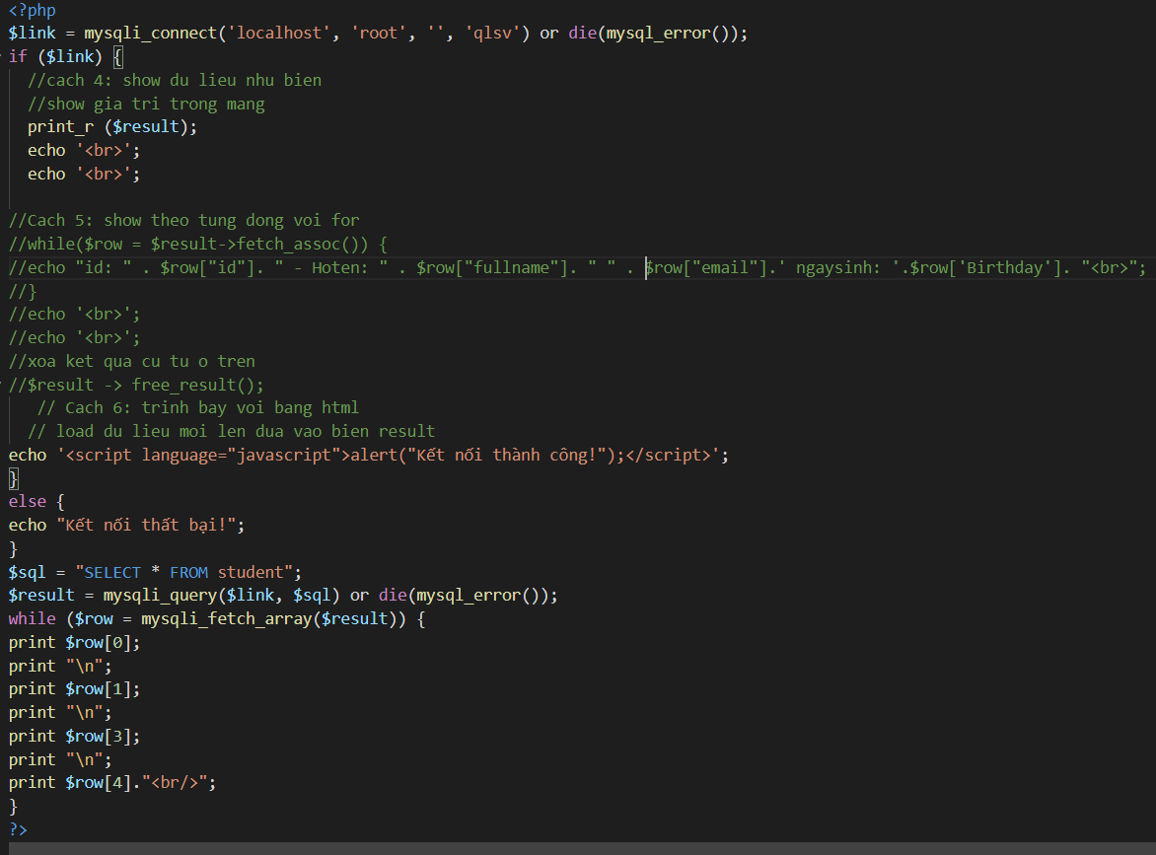

1. Phương thức header trong hàm luu.php để di chuyển đến trang khác sau khi chúng ta thực hiện xong các hành động nào đó (như di chuyển đến trang chủ khi xong hành động sửa/xóa,...).Hãy mô tả chi tiết cách sử dụng, và công dụng của header (Tham khảo [3]).

Hàm header trong PHP có cú pháp tổng quát như sau: header ( string $string [, bool $replace = true [, int $http_response_code ]] )

Trong đó:

$string: Đây là biến quan trọng nhất và bắt buộc phải khai báo, biến này quyết định hành động mà server sẽ thực thi.

$replace: tham số này được đặt mặc định là true, Tham số này quyết định chuỗi $string được replace hay là khai báo mới trong trường hợp khai báo nhiều header

$http_responsecode: Đây là một trong các mã như : 301, 404,500,...

-Lưu ý: Để cho hàm hoạt động tốt thì các bạn nên đặt nó ở phía trên cùng của website

Chuyển hướng trang với Header.

-Để điều hướng trang web với hàm header trong PHP các bạn sử dụng cú pháp:

header('location:' . $url);

Trong đó: location là từ khóa bắt buộc để khai báo chuyển trang, $url là địa chỉ mà bạn muốn chuyển hướng tới.

Ví dụ:

header('location: https://ctu.edu.vn');

1. Vào CSDL **qlsv**, bạn hãy viết lệnh tạo thêm 1 bảng sau để có thêm thông tin về chuyên ngành (kiểu dữ liệu các bạn tự cho sao cho phù hợp):

major(id, name_major)

Và thêm cột khóa ngoại *major_id* vào bảng student

student(id, fullname, email, birthday, *major_id*)

**Tạo bảng major**

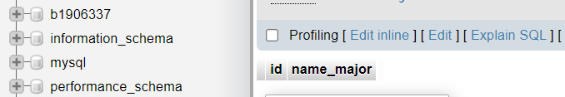

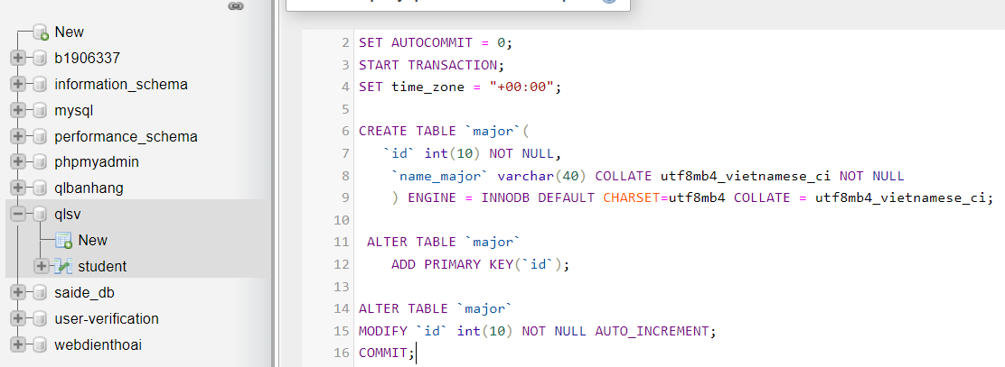

**Thêm khóa ngoại *major_id* vào bảng student**

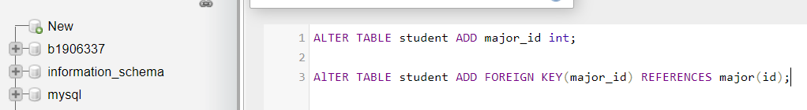



1. Tạo các tập tin major_index.php, major_add.php, major_edit (và major_edit_save.php để thực hiện hành động sửa trên csdl), major.xoa để có các trang hiển thị danh sách, thêm, sửa, xóa đối với bảng major. Gợi ý: Tham khảo taidulieu_bang1.php, form_sua.php, sua.php, xoa.php

**Tập tin major_index.php**

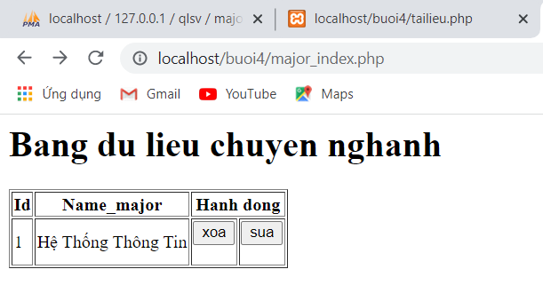

**Tập tin major_edit.php**

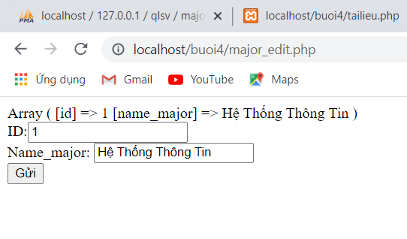

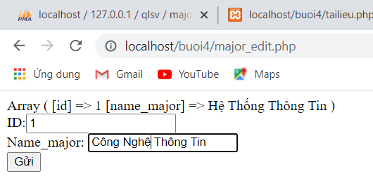

**Tập tin major_xoa.php**

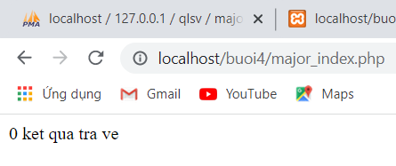

**Tập tin nhap.php**

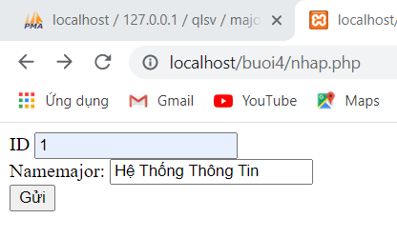

**Tập tin tailieu.php**

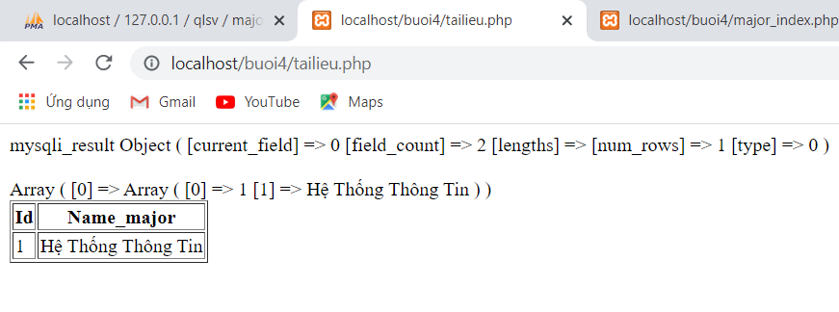

1. Cập nhật lại taidulieu_bang1.php thêm hiển thị mã chuyên ngành và tên chuyên ngành tương ứng của sinh viên. Gợi ý: các bạn sửa câu lệnh sql kết nối thêm bảng chuyên ngành.

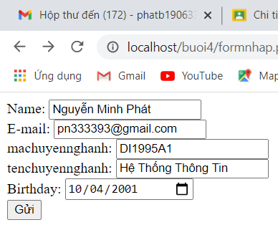

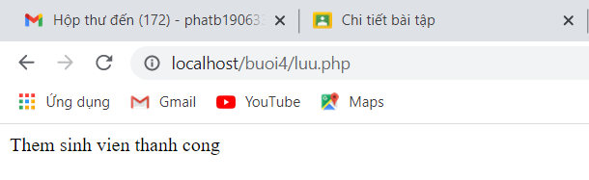

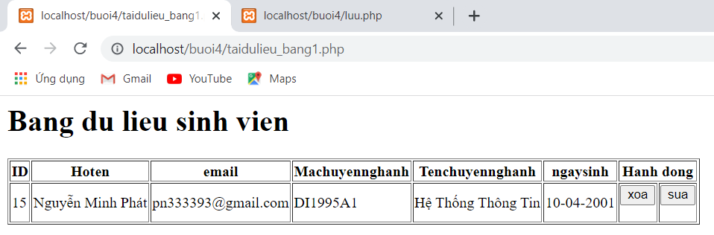

1. Cập nhật tương ứng ở tập tin formnhap.php, form_sua.php sau khi thêm phần nhập khóa ngoại dạng combobox lấy dữ liệu từ bảng major. Gợi ý: Select dữ liệu từ bảng major và đưa dạng list với tag option <https://www.w3schools.com/tags/tag_option.asp>

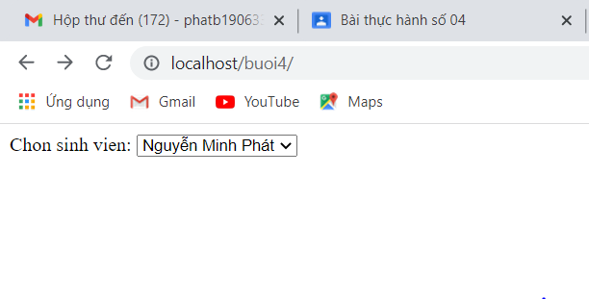

1. Mysqli: https://www.w3schools.com/php/php_ref_mysqli.asp#:~:text=The%20MySQLi%20functions%20allows%20you,13%20or%20newer.
2. https://www.w3schools.com/php/php_ref_mysqli.asp
3. https://www.php.net/manual/en/function.header.php